Sự vô ích đang trở thành kẻ thù lớn nhất của mọi hoạt động trên biển
Splash
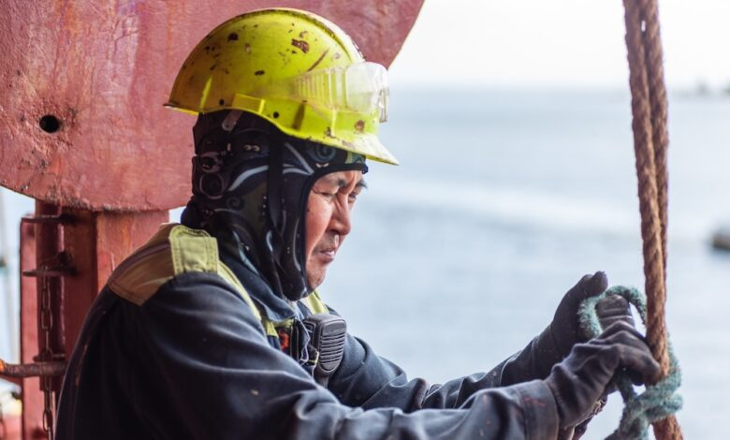
Thuyền viên đang dần mất niềm tin vào một ngành hàng hải liên tục áp đặt thêm các yêu cầu về đào tạo, công nghệ và tuân thủ, trong khi sự an toàn về thể chất của họ vẫn phần lớn bị phó mặc cho may rủi. Đó là nhận định của Steven Jones, nhà sáng lập Chỉ số Hài lòng của Thuyền viên (Seafarers Happiness Index - SHI).
Khi hỏi các thuyền viên về cảm nhận của họ, điều nổi bật là sự đa dạng và chiều sâu của những cảm xúc mà họ trải qua. Tuy nhiên, ngày càng có một cảm xúc nổi lên mạnh mẽ hơn tất cả: cảm giác vô ích và bất lực (futility).
Trong nhiều năm thu thập dữ liệu, chúng tôi đã lắng nghe vô số câu chuyện từ các thuyền viên: về tác động của các quyết định quản lý, về sức mạnh tích cực khi được làm việc cùng những đồng nghiệp tốt, nhưng cũng về sự bào mòn tinh thần do những con người tiêu cực, các hệ thống kém hiệu quả và tư duy quản lý thiếu hợp lý gây ra. Đan xen trong đó là sự tức giận, căng thẳng, buồn bã, thất vọng và hoang mang; nhưng đôi khi cũng có tiếng cười, cảm hứng và niềm đam mê.
Không bao giờ chỉ tồn tại một thực tế duy nhất khi nói về con người. Đó cũng là lý do Chỉ số Hà lòng của Thuyền viên (SHI) ra đời: nhằm ghi nhận những cảm nhận chân thực của thuyền viên và truyền tải chúng đến toàn ngành hàng hải. Tuy nhiên, đôi khi rất khó để ghép tất cả những mảnh ghép đó thành một bức tranh hợp lý, bởi chính bản thân thực tế hiện nay dường như cũng không còn hợp lý nữa.
Thuyền viên cảm nhận rõ sự đứt gãy giữa thực tế và những gì ngành hàng hải đang làm
Các phản hồi mới nhất cho thấy rõ tâm trạng này. Thuyền viên không chỉ bày tỏ lo ngại trước tình trạng bất ổn địa chính trị ngày càng gia tăng và các nguy cơ xung đột trước mắt, mà còn chỉ ra những vấn đề mang tính hệ thống nằm sâu phía sau các tiêu đề thời sự: một cảm giác ngày càng lớn rằng mọi thứ xung quanh họ đều trở nên vô nghĩa.
Nổi bật nhất là vấn đề huấn luyện.
Các thuyền viên cho biết họ ngày càng thất vọng không chỉ vì tần suất các khóa huấn luyện quá dày đặc hay gánh nặng hành chính đi kèm, mà còn vì cảm giác rằng những gì họ buộc phải học hầu như không giúp ích gì cho công việc thực tế ở trên tàu.
Hai vấn đề gây nhiều xung đột nhất được nhắc đến là an ninh hàng hải và việc áp dụng công nghệ mới với tốc độ quá nhanh.
Sự phát triển theo cấp số nhân của công nghệ trên tàu mang lại nhiều cơ hội, nhưng đồng thời cũng khiến thuyền viên cảm thấy bất an và chưa được chuẩn bị đầy đủ. Trong khi các yêu cầu của hệ thống đào tạo truyền thống vẫn liên tục gia tăng theo một hướng, thì những lời hứa hẹn về công nghệ mới — vốn còn nhiều điều chưa rõ ràng, chưa chắc chắn, thậm chí có thể phi thực tế hoặc đe dọa đến nghề nghiệp của họ — lại kéo họ theo một hướng hoàn toàn khác.
Công nghệ là một vấn đề vô cùng phức tạp.
Nếu các công cụ phù hợp được triển khai đúng cách và đúng thời điểm thì chúng hoàn toàn có thể mang lại những kết quả đáng kinh ngạc. Tuy nhiên, khi các "giải pháp" mới được đưa lên tàu mà không có sự trao đổi với những người trực tiếp sử dụng hoặc không thấu hiểu thực tế làm việc của họ, thì đó gần như là công thức chắc chắn dẫn đến sự thất vọng trong vận hành và bỏ lỡ các cơ hội cải thiện hiệu quả.
Các thuyền viên mô tả một khoảng cách rất lớn giữa bộ phận quản lý ở trên bờ và người làm việc dưới tàu. Ban quản lý bị thuyết phục bởi những lời quảng bá hấp dẫn về các công nghệ mới, trong khi chính thuyền viên lại là những người phải triển khai, vận hành, bảo trì và duy trì chúng. Thật khó để tối ưu hóa hoạt động nếu ngay từ điểm xuất phát mọi thứ đã không tối ưu.
Thế nhưng, ngày càng có thêm nhiều công nghệ mới tiếp tục được đưa lên tàu nhằm chứng minh hiệu quả đầu tư, bởi những lời giới thiệu đầy hứa hẹn vẫn còn vang vọng trong tâm trí các nhà điều hành đã phê duyệt ngân sách.
Sự thiếu liên kết trong tư duy và cách triển khai đang làm tổn hại không chỉ đến mối quan hệ giữa tàu và bờ mà còn làm suy giảm chính những lợi ích thực sự mà công nghệ có thể mang lại. Dường như toàn ngành đang rơi vào một tình huống mà nhà sản xuất, đơn vị mua sắm và người trực tiếp sử dụng không cùng chung một mục tiêu, khiến tất cả đều trở thành bên thua cuộc.
An ninh hàng hải: Quy định ngày càng xa rời thực tế
Điều này cũng dẫn đến một vấn đề khác: an ninh hàng hải.
Đã hơn 21 năm kể từ khi Bộ luật ISPS có hiệu lực. Đáng lẽ đến nay Công ước này phải đạt được sự trưởng thành cả về lý luận lẫn thực tiễn. Thế nhưng, theo quan điểm của nhiều thuyền viên, ISPS đã không thực hiện được lời hứa ban đầu. Trong bối cảnh các rủi ro đối với tính mạng thuyền viên ngày càng nghiêm trọng thì những quy định về an ninh hàng hải dường như vẫn được xây dựng cho một thế giới không còn tồn tại. Các kế hoạch an ninh được chuẩn hóa, các bản đánh giá rủi ro, các cấp độ an ninh, giấy chứng nhận, Sĩ quan An ninh Tàu (SSO) và Sĩ quan An ninh Công ty (CSO) gần như không mang lại nhiều sự an tâm khi thuyền viên phải đối mặt với máy bay không người lái, tên lửa và thủy lôi trên biển.
Các thuyền viên tàu dân sự ngày càng bị cuốn vào làn đạn của các cuộc xung đột địa chính trị, điều mà các vụ tấn công liên tiếp trên những tuyến hàng hải trọng yếu đang chứng minh từng ngày.
Ngành hàng hải hiểu rất rõ những rủi ro này. Những lời kêu gọi từ các tổ chức như Phòng Vận tải Quốc tế (ICS) và INTERCARGO, yêu cầu các chính phủ tôn trọng luật pháp quốc tế và bảo vệ thuyền viên tàu thương mại, đều rất cần thiết và đáng được hoan nghênh. Tuy nhiên, dù những lời kêu gọi đó có được các bên tham chiến lắng nghe hay phớt lờ, thì cảm nhận của thuyền viên trên tàu vẫn không thay đổi: mọi thứ đều trở nên vô ích. Các quy định hiện hành, những tiêu chuẩn mà họ buộc phải tuân thủ, áp lực phải đạt mức tuân thủ hoàn hảo không có bất kỳ khiếm khuyết nào... tất cả ngày càng bị xem là không còn ý nghĩa, khi mà sự an toàn về thể chất của họ vẫn hoàn toàn phụ thuộc vào may rủi.
Sự hài lòng của thuyền viên tiếp tục suy giảm
Đó chính là cảm nhận bao trùm trong quý này, khi Chỉ số Hài lòng của Thuyền viên tiếp tục giảm.
Các con số phản ánh rất rõ điều đó. Mức độ hài lòng chung giảm xuống còn 6,87/10, so với 7,18/10 trong quý I. Sự sụt giảm này xác nhận rằng xu hướng đi xuống vốn đã được cảnh báo đang thực sự diễn ra. Đáng chú ý, hai hạng mục vẫn duy trì điểm số cao nhất là mối quan hệ giữa các thành viên trên tàu và khả năng kết nối với gia đình. Đây đều là những yếu tố mà thuyền viên chủ yếu duy trì nhờ chính các mối quan hệ giữa con người với nhau, chứ không phải nhờ những gì ngành hàng hải mang lại.
Đó là một nghịch lý đáng suy ngẫm:
- Khi con người có thể nâng đỡ lẫn nhau, họ vẫn làm được.
- Nhưng khi họ phải trông chờ ngành hàng hải hành động, mọi chỉ số đều đi xuống.
Điều đó phản ánh sự mong manh và cảm giác vô ích của một ngành luôn nói rất nhiều về sự thay đổi, nhưng lại gặp khó khăn trong việc tạo ra những hành động thực sự có thể bảo vệ con người.
Và rồi, các con tàu tiếp tục phải neo chờ, các thuyền viên tiếp tục ngồi đợi trong khi tên lửa bay qua đầu họ, với thứ duy nhất ngăn cách họ với cái chết có thể xảy ra chỉ là một danh mục kiểm tra (checklist).
--------------------------------------------------------

